# Lý thuyết Bài 3: Phóng xạ

**Lý thuyết Vật lí 12 Bài 3: Phóng xạ**  
**I. Hiện tượng phóng xạ**  
Phóng xạ là quả trình phân rã tự phát của một hạt nhân không bền vững, phát ra các tia phóng xạ và biến đổi thành hạt nhân khác.  
**II. Các tia phóng xạ**  
**1. Tia α**  
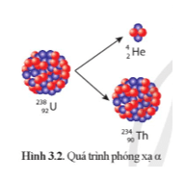  
Tia phóng xạ α là hạt nhân 42He24He phóng ra từ hạt nhân mẹ có tốc độ khoảng 2.107 m/s.  
Tia α làm ion hoá mạnh môi trường vật chất, do đó nó chỉ đi được khoảng vài cm trong không khí và dễ dàng bị tờ giấy dày 1 mm chặn lại.  
**2. Tia β**  
Phóng xạ β gồm 2 loại: phóng xạ β- và phóng xạ β+. Hai loại tia phóng xạ β- và β+ có bản chất tương ứng là hạt electron (0−1e−10e) và hạt positron(*) (01e10e) phóng ra từ hạt nhân mẹ với tốc độ xấp xỉ tốc độ ánh sáng trong chân không.  
Tia β làm ion hoá môi trường vật chất ở mức trung bình, nó có thể xuyên qua tờ giấy khoảng 1 mm nhưng có thể bị chặn bởi tấm nhôm dày khoảng 1 mm.  
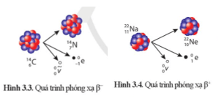  
**3. Tia γ**  
Một số hạt nhân con sau quá trình phóng xạ α hay β được tạo ra trong trạng thái kích thích AZY∗ZAY^(*). Khi đó, xảy ra tiếp quá trình hạt nhân đó chuyển từ trạng thái kích thích về trạng thái có mức năng lượng thấp hơn AZYZAY và phát ra bức xạ điện từ γ có bước sóng rất ngắn, cỡ nhỏ hơn 10-11 m, còn gọi là tia γ.  
Các tia γ có năng lượng cao, dễ dàng xuyên qua các vật liệu thông thường, ví dụ lớp bê tông dày hàng chục cm. Muốn cản trở được tia γ, người ta thường dùng vật liệu có mật độ vật chất lớn và bề dày lớn, ví dụ tấm chì dày khoảng 10 cm.  
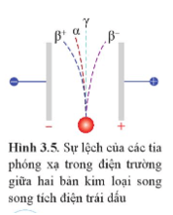  
**III. Phương trình phóng xạ**  
Phóng xạ α” AZX→A−4Z−2Y+42HeZAX→ Z−2A−4Y+ 24He  
Phóng xạ β-: AZX→AZ+1Y+0−1e+˜νZAX→ Z+1AY+ −10e+ν~  
Phóng xạ β+: AZX→AZ−1Y+01e+νZAX→ Z−1AY+ 10e+ν  
Phóng xạ γ: AZY∗→AZY+γZAY^(*)→ ZAY+ γ  
**IV. Quy luật phóng xạ**  
**1. Đặc tính của quá trình phóng xạ**  
Quá trình phân rã của một khối chất phóng xạ có hai đặc tính quan trọng sau đây:  
• Là quá trình tự phát và không điều khiển được: nó hoàn toàn không bị ảnh hưởng bởi các yếu tố thuộc môi trường ngoài như nhiệt độ, áp suất, ...  
• Là một quá trình ngẫu nhiên: thời điểm phân rã của một hạt nhân cho trước là không xác định. Do đó, ta không thể khảo sát sự biến đổi của một hạt nhân riêng lẻ, mà chỉ có thể tiến hành việc khảo sát có tính thống kê sự biến đổi của một số lớn hạt nhân phóng xạ.  
**2. Chu kì bán rã và hằng số phóng xạ**  
Thời gian T xác định thì số hạt nhân chất phóng xạ giảm chỉ còn bằng một nửa giá trị ban đầu của chúng. T được gọi là chu kì bán rã của chất phóng xạ.  
Số hạt nhân còn lại trong mẫu giảm dần theo thời gian theo hàm số mũ: N=N02−tT=N0e−λtN=N_(0)2^(−(t)/(T))=N_(0)e^(−λt)  
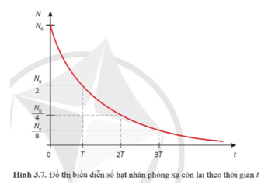  
Hằng số phóng xạ: λ=ln2Tλ=(ln2)/(T)  
**3. Độ phóng xạ**  
Để đặc trưng cho tính phóng xạ mạnh hay yếu của một lượng chất phóng xạ, người ta dùng đại lượng độ phóng xạ (hay hoạt độ phóng xạ), kí hiệu là H, có giá trị bằng số hạt nhân phân rã trong một giây.  
Đơn vị độ phóng xạ là becoren (được lấy theo tên nhà bác học Becquerel), kí hiệu là Bq.  
1 Bq = 1 phân rã/1 giây  
Ngoài ra còn sử dụng đơn vị Ci: 1 Ci = 3,7.1010 Bq  
Độ phóng xạ H được xác định bằng số hạt nhân chất phóng xạ phân rã trong một giây và liên hệ với hằng số phóng xạ và số hạt nhân chất phóng xạ trong mẫu theo công thức: H=λN.H=λN.  
Độ phóng xạ của một mẫu giảm theo quy luật hàm số mũ: H=H02−tT=H0e−λt.H=H_(0)2^(−(t)/(T))=H_(0)e^(−λt).  
**V. Ứng dụng của phóng xạ và an toàn phóng xạ**  
**1. Ứng dụng của phóng xạ**  
- Phương pháp nguyên tử đánh dấu trong điều trị thăm khám bệnh, dò tìm và phát hiện rò rỉ trong đường ống.  
- Trong điều trị bệnh, người ta sử dụng chùm tia phóng xạ để tiêu diệt tế bào ung thư, từ đó có thể điều trị khối u hoặc làm thu nhỏ khối u.  
- Phóng xạ được sử dụng trong việc lai tạo giống cây mới có thể cho sản lượng cao hơn, chống chịu tốt hơn với điều kiện thiên nhiên và sâu bệnh.  
- Các nông sản và thực phẩm có thể được chiếu xạ với liều lượng thích hợp để khử trùng, chống dịch hại và bảo quản được lâu dài hơn. Phương pháp này không làm thực phẩm bị nhiễm phóng xạ, không làm giảm chất lượng dinh dưỡng của nông sản, thực phẩm.  
- Các nhà khảo cổ học sử dụng phương pháp xác định tuổi bằng đồng vị carbon 14 để xác định niên đại của các cổ vật gốc sinh vật khai quật được.  
**2. An toàn phóng xạ**  
- Con người có thể bị phơi nhiễm chất phóng xạ qua da, hô hấp, ăn uống. Khi đi vào cơ thể, chất phóng xạ di chuyển đến các vị trí khác nhau và tiếp tục phát ra tia phóng xạ phá hủy mô, tế bào, cơ quan.  
- Tuỳ thuộc vào liều lượng, tỉ lệ phơi nhiễm, loại tia phóng xạ và phần cơ thể bị phơi nhiễm mà cơ thể người khi bị nhiễm phóng xạ có các biểu hiện khác nhau. Các biểu hiện cấp tính như bong tróc da, tự chảy máu, rụng tóc, mệt mỏi cực độ, ngứa rát cổ họng, ... Người bị nhiễm phóng xạ với liều lượng lớn hoặc trong thời gian dài có thể bị bệnh máu trắng, ung thư thậm chí tử vong.  
Nguyên tắc an toàn phóng xạ:  
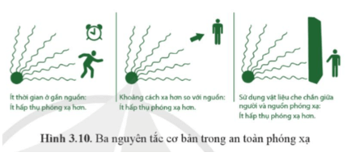  
Một số biển cảnh báo:  
